- Vlastnosti látok a telies
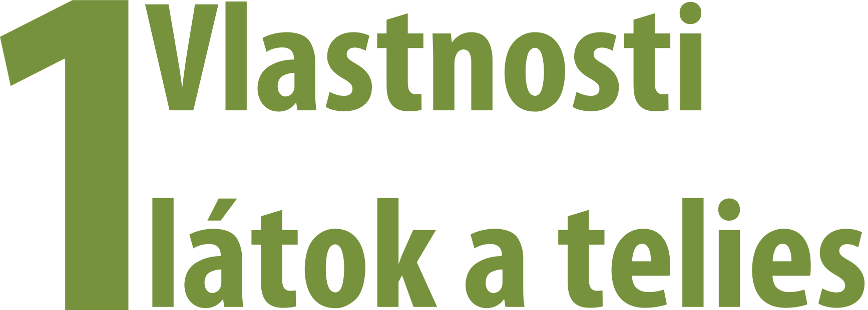

OBSAH

1 Vlastnosti látok a telies
1.1 Vzduch je stlačiteľný 3
1.2 Kvapaliny si vymieňajú miesto 5
1.3 Kvapaliny sú nestlačiteľné 7
1.4 Kvapaliny majú vodorovný povrch 9
1.5 Skúmame prenos tlaku v kvapalinách 11
1.6 Skúmame prenos tlaku v kvapalinách 13
1.7 Premieňame litre na mililitre 15
1.8 Zostrojujeme odmerný valec 17
1.9 Skúmame počasie 19
1.10 Skúmame vitalitu pľúc 21
1.11 Skúmame, ako sa správa vzduch v injekčných striekačkách 25
1.12 Prelievame plyny 27
1.13 Skúmame vlastnosti tuhých látok 29
1.14 Overujeme vlastnosti tuhých látok 31
1.15 Meriame hmotnosť tuhých telies 33
1.16 Vážime kvapaliny 35
1.17 Meriame dĺžku 37
1.18 Meriame dĺžku nepravidelného telesa 39
1.19 Meranie dĺžky na ľudskom tele 41
1.20 Meriame objem tuhých telies 43
1.21 Meriame hustotu plynov 45
  - Vzduch je stlačiteľný
Potápač
Pozorovanie
Cieľ
Vzbudiť v žiakovi kognitívny konflikt, a tým ho motivovať k ďalšiemu štúdiu.
Čo už žiak vie
Experiment je zaradený na úvod štúdia fyziky v 6. ročníku ZŠ. Ešte nie je potrebné, aby žiak vedel správanie potápača zdôvodniť. Ide o to, aby opísal pozorovanie a pokúsil sa o vysvetlenie.
Smerujúce otázky
Ponorka je plavidlo, ktoré je schopné plávať na vode aj pod jej hladinou. Ako je možné, že ponorka, ktorá pláva na vode, sa dokáže ponoriť a následne vynoriť?
Na akom princípe funguje ponorka?
Odporúčané pomôcky
fľaša z plastu (najvhodnejšia je hladká fľaša bez vzorkovania s rovnými stenami), plastový vrchnák z pera (bez ďalších otvorov), plastelína, kadička, voda. (obr. 1.1A)
Postup
- Ponor vrchnák z pera do kadičky s vodou. Ak pláva na hladine vody, pripevni naň plastelínu tak, aby stál kolmo na hladinu (obr. 1.1B), pričom otvor vrchnáka musí zostať voľný.
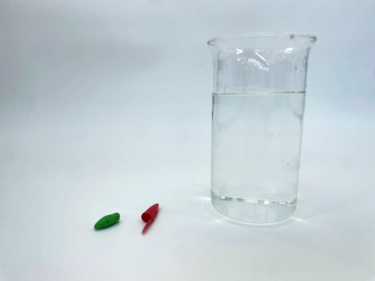 | 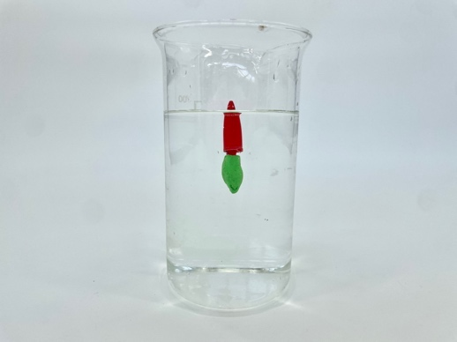 | 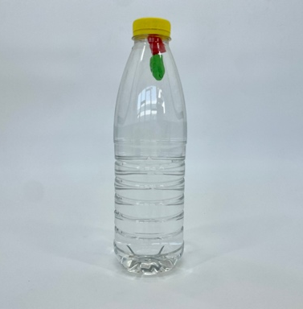
A | B | C
- Postup práce pri zostrojovaní potápača
- Vlož potápača (vrchnák z pera) do plastovej fľaše, ktorá je naplnená po okraj jej hrdla vodou, a uzavri ju (obr. 1.1C).
- Stláčaj boky fľaše a pozoruj správanie potápača.
- Nakresli schému fľaše s potápačom do zošita.
- Zaznamenaj to, čo pozoruješ.
Doplňujúce otázky
- Ako si vysvetľuješ správanie potápača pri stláčaní fľaše?
- Fľašu si pri experimente stláčal v horizontálnom smere, voda do vrchnáka vnikala vertikálnym smerom. Ako si to vysvetľuješ?
- Na čo je potrebné použiť plastelínu?
- Čo sa stane, ak zmeníme množstvo plastelíny?
- Vedel by si navrhnúť „potápača“ z iných pomôcok?
- Aké je skutočné vysvetlenie správania potápača a aké je vysvetlenie pre žiaka 6. ročníka?
- Aké žiacke vysvetlenia očakávaš?
Prepojenie
F6, s. 11
F6, s. 74
Zdroje
LAPITKOVÁ, V., KOUBEK, V., MAŤAŠOVSKÁ, M., MORKOVÁ, Ľ.. Fyzika pre 6. ročník základných škôl. Bratislava : Expol pedagogika. 2010. s. 112. ISBN 978-80-8091-173-7.

  - Kvapaliny si vymieňajú miesto
Vlastnosti kvapalín
Pozorovanie
Cieľ
Vzbudiť v žiakovi kognitívny konflikt, a tým ho motivovať k ďalšiemu štúdiu.
Čo už žiak vie
Experiment je zaradený na úvod štúdia fyziky v 6. ročníku ZŠ. Ešte nie je potrebné, aby žiak vedel správanie kvapalín zdôvodniť. Ide o to, aby opísal pozorovanie a pokúsil sa o vysvetlenie.
Smerujúce otázky
V poslednej dobe dochádza pomerne často na moriach a riekach k ekologickým katastrofám, pri ktorých unikne väčšie množstvo ropy do vody. Ropa je rozliata na hladine vody a ľudia ju špeciálnou technológiou odstraňujú. Prečo sa ropa rozleje po hladine vody a neklesne na dno rieky alebo mora?
Odporúčané pomôcky
riedky med (30 ml), stolový olej (30 ml), voda (30 ml), malý pohár na zaváranie (kadička s objemom 100 ml) (obr. 1.2)
Postup
- Do pohára nalej najprv med, potom pomaly prilej olej a nakoniec pomaly prilej aj vodu.
- Pozoruj, čo sa v nádobe deje s kvapalinami.
- Nakresli výsledok pokusu do zošita.
- Zaznamenaj svoje pozorovanie do zošita.
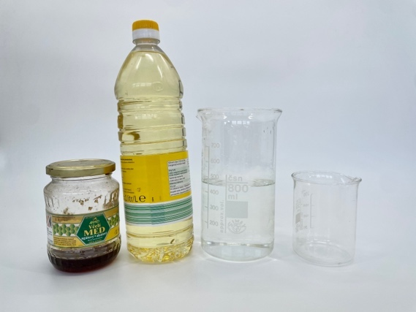
- Pomôcky potrebné na pokus s kvapalinami
Doplňujúce otázky
- Ako si vysvetľuješ správanie kvapalín v pohári?
- Vedel by si navrhnúť iné kvapaliny, ktoré by sa správali podobne ako med, voda a olej?
- Poznáš kvapalinu, ktorá by po ustálení bola nad olejom? Svoje tvrdenie dokáž experimentom.
Prepojenie
F6, s. 12
F6, s. 85
aktivita 2.6
Zdroje
LAPITKOVÁ, V., KOUBEK, V., MAŤAŠOVSKÁ, M., MORKOVÁ, Ľ.. Fyzika pre 6. ročník základných škôl. Bratislava : Expol pedagogika. 2010. s. 112. ISBN 978-80-8091-173-7.

  - Kvapaliny sú nestlačiteľné
Vlastnosti kvapalín
Meranie
Cieľ
Zistiť, že kvapaliny sú tekuté a nestlačiteľné.
Čo už žiak vie
Žiak základnej školy vie, aký je rozdiel medzi látkou a telesom. Pozná a vie roztriediť látky na kvapalné, plynné a tuhé.
Smerujúce otázky
V brzdovom systéme áut sa používa olej. Prečo sú hadičky naplnené olejom a nie vzduchom?
Odporúčané pomôcky
2 injekčné striekačky s objemom 20 ml, hadička na spojenie striekačiek (dlhá asi 1 cm), pohár s vodou, trocha oleja na šijacie stroje.
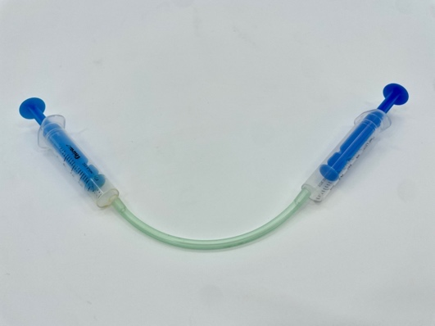
- Injekčné striekačky pripravené na meranie
Postup
- Vyber piesty striekačiek a natri ich olejom, aby boli dobre pohyblivé.
- Na jednu zo striekačiek nasaď hadičku.
- Obe striekačky naplň vodou tak, ako je to znázornené na obr. 1.3. Daj pozor, aby sa do nich nedostal vzduch.
- Spoj obe striekačky hadičkou a postupuj podľa pokynov v tabuľke 1.1. Šípka znázorňuje smer, ktorým máš zatlačiť piest striekačky.

- Skúmanie vlastností kvapalín
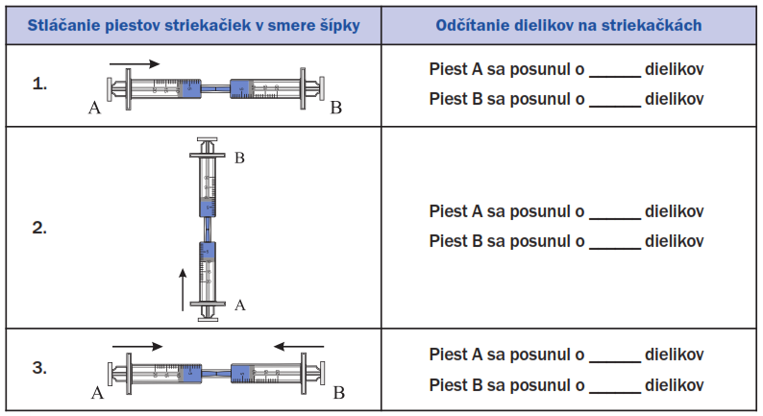

Doplňujúce otázky
- V čom sa výsledky meraní 1 a 2 z tabuľky podobajú? Aká vlastnosť kvapalín sa v meraniach prejavila?
- Aká vlastnosť kvapalín sa prejavila pri meraní 3?
- Aký by bol výsledok merania, keby si namiesto vody použil inú kvapalinu?
- Posunul by sa pri stlačení piestu striekačky A o rovnaký počet dielikov piest striekačky B, keby mala striekačka B objem väčší ako striekačka A? Čo by platilo v tomto prípade?
- Prečo je dôležité, aby v striekačkách nebol vzduch?
Prepojenie
F6, s. 14
F6, s. 18
Zdroje
LAPITKOVÁ, V., KOUBEK, V., MAŤAŠOVSKÁ, M., MORKOVÁ, Ľ.. Fyzika pre 6. ročník základných škôl. Bratislava : Expol pedagogika. 2010. s. 112. ISBN 978-80-8091-173-7.

  - Kvapaliny majú vodorovný povrch
Spojené nádoby
Pozorovanie
Cieľ
Pozorovať voľnú hladinu vody v jednotlivých ramenách a zistiť, že jej výška je rovnaká.
Čo už žiak vie
Žiak základnej školy pozná vlastnosti kvapalín – sú deliteľné, tekuté, nestlačiteľné, nemajú stály tvar.
Smerujúce otázky
V súčasnosti má Baťov kanál na Morave dĺžku 60 km, začína na Slovensku prístavom v Skalici. Na celom toku je niekoľko prístavov a prístavísk, ktoré slúžia ako zázemie pre turistov, a zároveň ponúkajú turistické služby. Baťov kanál vedie čiastočne po umelo vybudovaných kanálových častiach a čiastočne po rieke Morave. Na kanáli je 13 plavebných komôr, ktoré pomáhajú prekonať výškový rozdiel 18,6 m medzi Skalicou a Otrokovicami. Plavebná hĺbka kanálu je v priemere 1,5 m. (https://lnk.sk/oqnz)
Čo sú plavebné komory a ako umožňujú prekonávať výškový rozdiel?
Odporúčané pomôcky
spojené nádoby (obr. 1.4), voda, farbivo, kadička
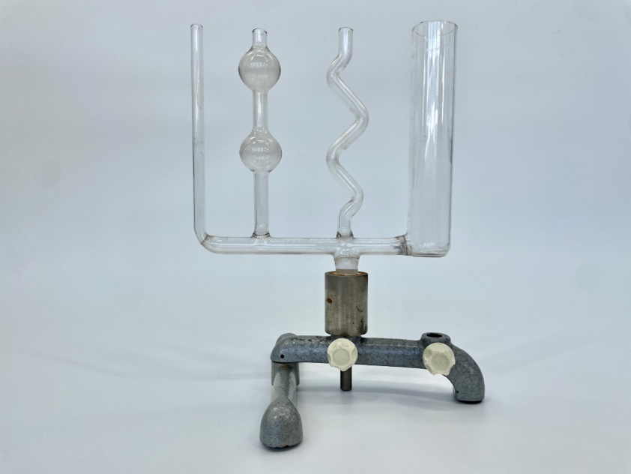
- Spojené nádoby
Postup
- Na dno kadičky alebo inej ľubovoľnej nádoby priprav zafarbenú vodu (vodu zmiešaj s farbivom alebo atramentom).
- Uváž, ako by sa po naliatí ustálila hladina vody v jednotlivých ramenách spojených nádob. Hypotézu zaznamenaj.
- Zafarbenú vodu nalej do spojených nádob.
- Schému spojených nádob zaznamenaj do zošita a nakresli hladinu vody v jednotlivých ramenách.
- Zváž, či sa tvoja hypotéza potvrdila. Záver napíš do zošita.
Doplňujúce otázky
- Vedel by si vyrobiť spojené nádoby z dostupných pomôcok?
- Zisti, kde sa v domácnosti využívajú spojené nádoby.
- Vieš, čo sú nivelačné váhy (obr. 1.5)? Vyhľadaj o nich informácie a zisti, na akom fyzikálnom princípe pracujú. Zdroj informácii zaznamenaj.
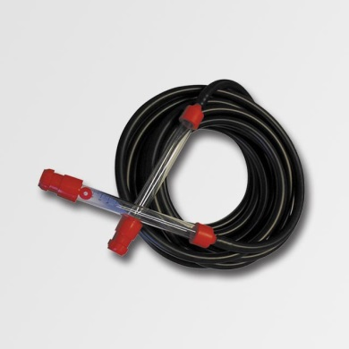
- Nivelačné váhy (http://goo.gl/rFcAZW)
Prepojenie
F6, s. 16
Zdroje
LAPITKOVÁ, V., KOUBEK, V., MAŤAŠOVSKÁ, M., MORKOVÁ, Ľ.. Fyzika pre 6. ročník základných škôl. Bratislava : Expol pedagogika. 2010. s. 112. ISBN 978-80-8091-173-7.

  - Skúmame prenos tlaku v kvapalinách
Pascalov zákon
Pozorovanie
Cieľ
Zistiť, že pri pôsobení vonkajšej sily sa zvýši tlak v uzavretej nádobe a že tlak sa v kvapalinách prenáša do všetkých smerov rovnako.
Čo už žiak vie
Žiak základnej školy pozná vlastnosti kvapalín – sú deliteľné, tekuté, nestlačiteľné, nemajú stály tvar.
Smerujúce otázky
V praxi sa často využívajú hydraulické zariadenia – v zubárskom kresle, pri výklopných korbách ťažkých mechanizmov, pri hydraulickom zdviháku v autoservise. Aká vlastnosť kvapalín sa pri ich funkcii uplatňuje?
Odporúčané pomôcky
mikroténové vrecko, voda, ihla, väčšia tácka.
Postup
- Naplň mikroténové vrecko vodou, zaviaž ho a polož na väčšiu tácku. Môžeš ho položiť aj do umývadla.
- Na viacerých miestach prepichni vrecko ihlou. Stlač vrecko v naznačenom smere (obr. 1.6).
- Čo možno pozorovať pri stlačení vrecka? Svoje pozorovanie zakresli do zošita.
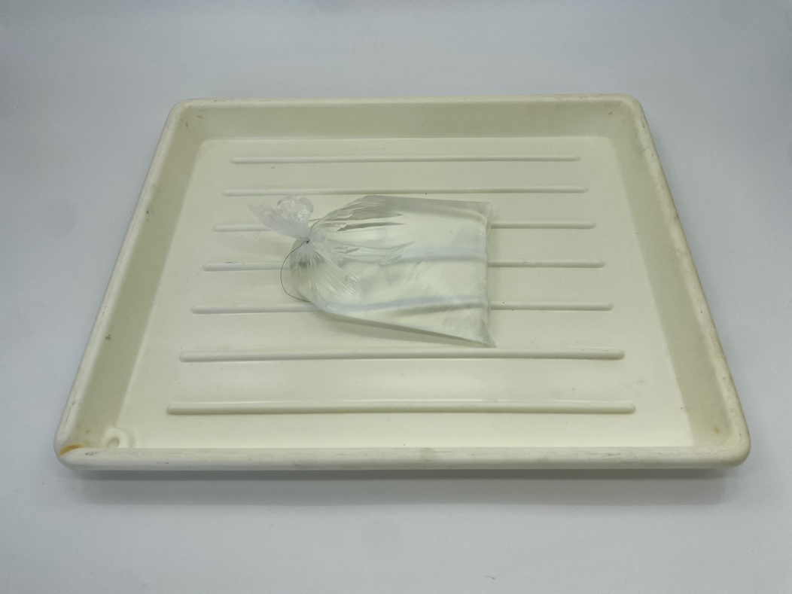
- Pokus s mikroténovým vreckom
Doplňujúce otázky
- Ktorú vlastnosť kvapalín si pokusom demonštroval?
- Kde v praxi sa táto vlastnosť využíva?
- V nádobe uzavretej pohyblivým piestom je kvapalina. Porovnaj tlak v jednotlivých miestach kvapaliny v nádobe pri pôsobení vonkajšej sily.
Prepojenie
Aktivita 1.4
Aktivita 1.6
F6, s. 17
Zdroje
LAPITKOVÁ, V., KOUBEK, V., MAŤAŠOVSKÁ, M., MORKOVÁ, Ľ.. Fyzika pre 6. ročník základných škôl. Bratislava : Expol pedagogika. 2010. s. 112. ISBN 978-80-8091-173-7.

  - Skúmame prenos tlaku v kvapalinách
Model hydraulického zariadenia
Modelovanie
Cieľ
Demonštrovať princíp činnosti hydraulických zariadení.
Čo už žiak vie
Žiak základnej školy pozná vlastnosti kvapalín – sú deliteľné, tekuté, nestlačiteľné, tlak sa v nich prenáša do všetkých smerov rovnako, nemajú stály tvar.
Smerujúce otázky
V praxi sa často využívajú hydraulické zariadenia – v zubárskom kresle, pri výklopných korbách ťažkých mechanizmov, hydraulický zdvihák v autoservise. Ako takéto zariadenia fungujú?
Odporúčané pomôcky
1 malá injekčná striekačka s objemom 5 až 20 ml, 1 väčšia injekčná striekačka s objemom 50 ml, plastová hadička s dĺžkou 15 cm, voda.
Postup
- Nasaď hadičku na jednu zo striekačiek a naber vodu do oboch striekačiek, približne do polovice ich objemu. V striekačkách a ani v hadičke by nemal byť vzduch.
- Striekačky spoj hadičkou a hadičku ohni do tvaru písmena U (obr. 1.7).
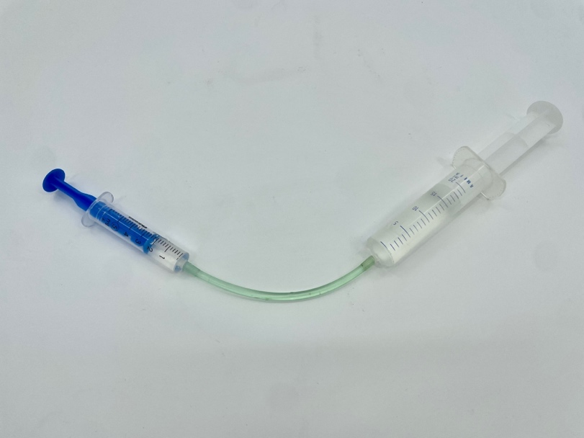
- Model hydraulického zariadenia
- Nakresli schému modelu do zošita.
- Potlač piest malej striekačky a odčítaj počet mililitrov, o ktoré sa posunuli oba piesty.
- Zapíš si do zošita:
Malý piest sa posunul o ______________ ml.
Veľký piest sa posunul o _____________ ml.
- Na veľký piest môžeš položiť menší predmet, ako napr. gumu či hračku, a dvíhať ju.
Doplňujúce otázky
- Bol počet dielikov, o ktoré sa piesty posunuli, rovnaký?
- Bol počet mililitrov, o ktoré sa piesty posunuli, rovnaký?
- Navrhni niekoľko spôsobov, ako naplniť striekačky a hadičku vodou tak, aby v nej neboli vzduchové bubliny.
- Prečo je používanie hydraulických zariadení výhodné?
- Prečo sa v hydraulických zariadeniach využíva ako náplň olej?
- Prečo sa v brzdových systémoch áut nevyužíva voda ani olej, ale brzdová kvapalina?
- Porovnajte prácu, ktorú vykoná malý a veľký piest. Hodnoty veličín potrebné k výpočtu určte meraním. Platí pri činnosti hydraulických zariadení zákon zachovania energie?
Prepojenie
F6, s. 18
U 4.5.2
Aktivita 1.5
Zdroje
LAPITKOVÁ, V., KOUBEK, V., MAŤAŠOVSKÁ, M., MORKOVÁ, Ľ.. Fyzika pre 6. ročník základných škôl. Bratislava : Expol pedagogika. 2010. s. 112. ISBN 978-80-8091-173-7.

  - Premieňame litre na mililitre
Prevodový vzťah medzi l a ml
Meranie
Cieľ
Empiricky zistiť prevodový vzťah medzi fyzikálnymi jednotkami liter a mililiter.
Čo už žiak vie
Žiak základnej školy z prírodovedy pozná fyzikálnu veličinu objem a jednotku liter.
Smerujúce otázky
V obchodoch predávajú nápoje v rôzne veľkých baleniach – 1,5 litra, 1 liter, 750 mililitrov, 250 mililitrov. Na to, aby sme zistili, ktoré balenie má napr. výhodnejšiu cenu, potrebujeme vedieť nielen cenu, ale aj to, koľko má 1 liter mililitrov. Poznáš tento vzťah?
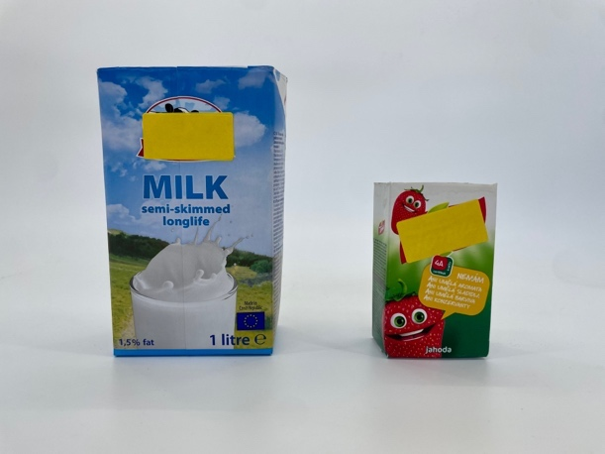
- Škatule od nápoja s rôznym objemom
Odporúčané pomôcky
1 veľká škatuľa od nápoja (1 l) a malá škatuľa od nápoja (250 ml) s odstrihnutými hornými stenami (obr. 1.8), voda.
Postup
- Do malej škatule nalej až po horný okraj vodu a prelej ju do veľkej.
- Prelievanie vody opakuj, pokiaľ nebude veľká škatuľa plná.
- Zapíš si, z koľkých malých škatúľ sa voda zmestila do veľkej škatule.
Na naplnenie veľkej škatule bolo potrebných _________ malých škatúľ vody.
Doplňujúce otázky
- Koľko malých škatúľ plných vody je potrebných na naplnenie veľkej škatule?
- Bolo meranie presné?
- Dá sa z merania zistiť, koľko má 1 liter mililitrov?
- Vedel by si navrhnúť iné pomôcky na zistenie prevodového vzťahu medzi litrom a mililitrom?
Prepojenie
F6, s. 21
Aktivita 1.8
Zdroje
LAPITKOVÁ, V., KOUBEK, V., MAŤAŠOVSKÁ, M., MORKOVÁ, Ľ.. Fyzika pre 6. ročník základných škôl. Bratislava : Expol pedagogika. 2010. s. 112. ISBN 978-80-8091-173-7.

  - Zostrojujeme odmerný valec
Odmerný valec
Meranie
Cieľ
Zostrojiť odmerný valec a s využitím správneho postupu merania odmerným valcom určiť objemy rôzneho množstva vody.
Čo už žiak vie
Žiak základnej školy pozná fyzikálnu veličinu objem a prevodový vzťah medzi litrami a mililitrami.
Smerujúce otázky
Odmerný valec je nádoba (obyčajne sklenená) s ryskami, pomocou ktorej môžeme určiť objem kvapalín. Vedel by si doma zhotoviť odmerný valec?
Odporúčané pomôcky
rovná (netvarovaná) fľaša z plastu s objemom 1 liter, odmerný valec s objemom 250 mililitrov, pravítko, nezmazateľná ﬁxka, nožnice, voda.
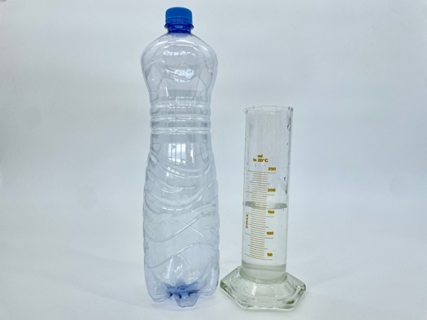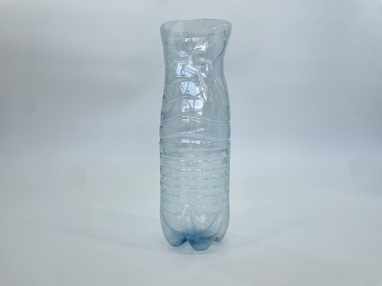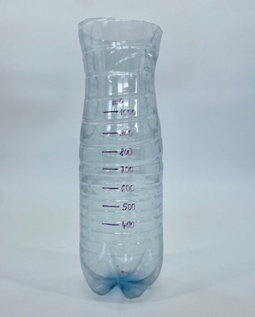
- Schematický postup pri zostrojovaní odmerného valca
Postup
- Požiadaj dospelého človeka, aby odstrihol vrch fľaše na označenom mieste. Vrch z fľaše si odlož.
- Do odmerného valca naber 250 ml vody a prelej ju do fľaše. Keď sa hladina vody ustáli, označ ju ﬁxkou a napíš k nej číslo 250.
- Zopakuj naliatie vody ešte raz a napíš k hladine číslo 500.
- Odmeraj pravítkom vzdialenosť medzi čiarkami s označením 250 a 500. Rozdeľ túto vzdialenosť na 5 rovnakých častí a zaznač čiarky na fľašu (obr. 1.9).
- Kresliť dieliky môžeš aj nad hodnotu 500, ako aj pod 250, len nie tam, kde sa začína vlnité dno.
- Pri hornom okraji fľaše označ jednotku objemu ml.
- Do odmerného valca nalej ľubovoľné množstvo vody a urči jeho objem. Dodržuj pravidlá merania odmerným valcom.
Doplňujúce otázky
1. Aký najväčší objem možno odmerať zhotoveným odmerným valcom?
2. Aký najmenší objem možno odmerať zhotoveným odmerným valcom?
3. Aká je hodnota jedného dielika v objemovej jednotke?
4. Možno presne zmerať tvojím meradlom aj malé objemy, napr. pod 200 ml?

Prepojenie
F6, s. 23
Zdroje
LAPITKOVÁ, V., KOUBEK, V., MAŤAŠOVSKÁ, M., MORKOVÁ, Ľ.. Fyzika pre 6. ročník základných škôl. Bratislava : Expol pedagogika. 2010. s. 112. ISBN 978-80-8091-173-7.

  - Skúmame počasie
Zrážkomer
Meranie
Cieľ
Merať množstvo zrážok vyrobeným odmerným valcom.
Čo už žiak vie
Žiak základnej školy pozná fyzikálnu veličinu objem a prevodový vzťah medzi litrami a mililitrami. Vie zhotoviť odmerný valec a merať pomocou neho objem kvapaliny.
Smerujúce otázky
Po daždi v správach o počasí zvykne byť uvedený údaj o množstve zrážok. Ako meteorológovia určujú ich množstvo?
Odporúčané pomôcky
odmerný valec z plastovej fľaše, odstrihnutý vrch z plastovej fľaše
Postup
- Z plastovej fľaše si zhotov odmerný valec.
- Plastovú fľašu daj do zeme.
- Na vrch plastovej fľaše nasaď odstrihnutý vrch z nej ako lievik tak, ako je to znázornené na obr. 1.10.
- Po daždi odmeraj množstvo zrážok a urob si záznam do zošita.
- V prípade, že napršalo málo zrážok a nedokážeš ich svojím zrážkomerom odmerať, prelej ich do plastovej nádoby na odmeranie pomocou odmerného valca v škole.
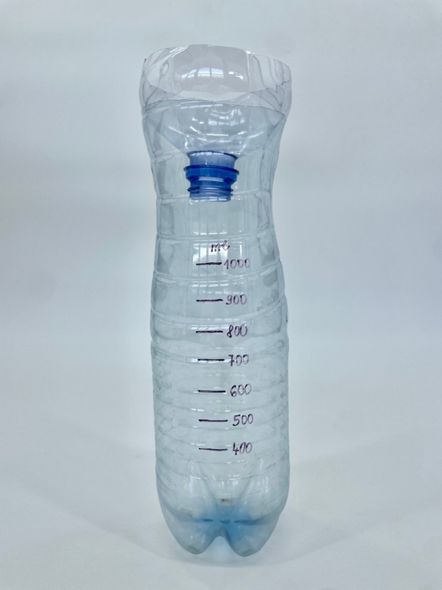
- Zrážkomer
Doplňujúce otázky
- Prečo je nutné, aby bol na odstrihnutú fľašu nasadený odstrihnutý vrch?
- Zisti, aký zrážkomer používajú meteorológovia a ako postupujú pri meraní zrážok. Zdroj informácií si poznamenaj.
- V akých jednotkách sa udáva množstvo zrážok?
- Ako vplýva veľkosť fľaše na množstvo zrážok udávaných v jednotkách, ktorú si zistil v predchádzajúcej úlohe?
- Vyhľadaj informáciu, koľko zrážok spadlo v tvojom okolí za posledné obdobie. Vedel by si vypočítať, koľko litrov vody spadlo za toto obdobie na 1 m²?
Prepojenie
F6, s. 24
Aktivita 1.8 (odmerný valec)
Zdroje
LAPITKOVÁ, V., KOUBEK, V., MAŤAŠOVSKÁ, M., MORKOVÁ, Ľ.. Fyzika pre 6. ročník základných škôl. Bratislava : Expol pedagogika. 2010. s. 112. ISBN 978-80-8091-173-7.

  - Skúmame vitalitu pľúc
Meranie vitálnej kapacity pľúc
Meranie
Cieľ
Zhotoviť model na meranie vitálnej kapacity pľúc. Nepriamo merať objem plynu - vitálnu kapacitu pľúc žiakov a určiť priemernú hodnotu pre chlapcov a dievčatá.
Čo už žiak vie
Žiak základnej školy pozná fyzikálnu veličinu objem a prevodový vzťah medzi litrami a mililitrami. Vie zhotoviť odmerný valec a merať pomocou neho objem kvapaliny.
Smerujúce otázky
Vitálna kapacita pľúc je množstvo vzduchu, ktoré vydýchneme pri maximálnom výdychu po maximálnom nádychu. U žien predstavuje asi 3,5 l a u mužov priemerne 5 l. Závisí od telesnej výšky a hmotnosti, od tvaru a rozmerov hrudníka, od spôsobu zamestnania a od trénovanosti. Aká je vitálna kapacita tvojich pľúc?
Odporúčané pomôcky
sklený pohár na zaváranie s vrchnákom (minimálny objem 600 ml), 2 slamky na pitie, plastelínu
Do vrchnáka je potrebné urobiť otvory pre slamky tak, aby slamka otvorom práve len prekĺzla. O vyvŕtanie otvorov popros dospelého človeka. Prestrč slamky otvormi tak, aby jedna siahala po dno nádoby a druhá tesne po vrchnák. Slamky pri otvoroch vo vrchnáku utesni z oboch strán plastelínou (obr. 1.11).
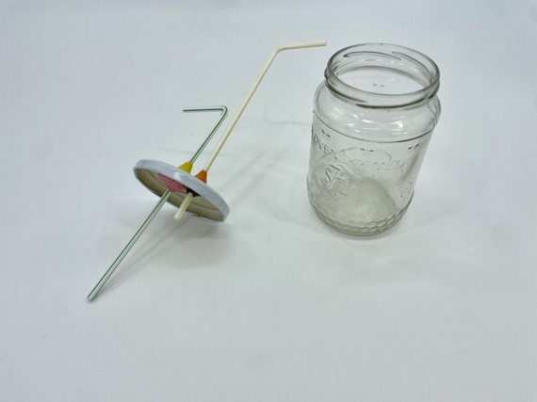 | 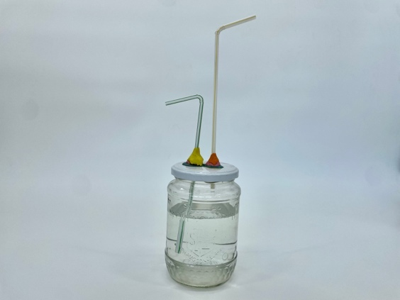
- Zariadenie na meranie vitálnej kapacity pľúc
Postup
- Naber do skleného pohára vodu tak, aby jej hladina siahala približne do výšky 2 cm od vrchného okraja pohára a aby jedna zo slamiek nebola ponorená do vody.
- Zhlboka sa nadýchni a potom vydýchni vzduch do slamky, ktorá nie je ponorená vo vode. K druhej slamke podlož odmerný valec alebo kadičku.
- Nakresli si tabuľku do zošita a zapíš si do nej odmerané hodnoty. Urobte si v triede na tabuľu záznam celej triedy.
- Vykonajte so spolužiakom každý 3 merania.
- Vypočítaj priemernú hodnotu vytlačeného objemu vody tak, že sčítaš hodnoty troch meraní a vydelíš tromi. Priemernú hodnotu vytlačeného objemu vody uveď do výsledkov všetkých spolužiakov, tá je tvojou hodnotou vitálnej kapacity pľúc.
- Vypočítajte v triede priemernú hodnotu objemu vytlačenej vody osobitne pre chlapcov a pre dievčatá.
Alternatívna verzia pokusu
Vzhľadom na to, že nameraná hodnota vitálnej kapacity pľúc sa tej skutočnej ani rádovo nepribližuje, alternatívou môže byť pokus s päťlitrovou fľašou.
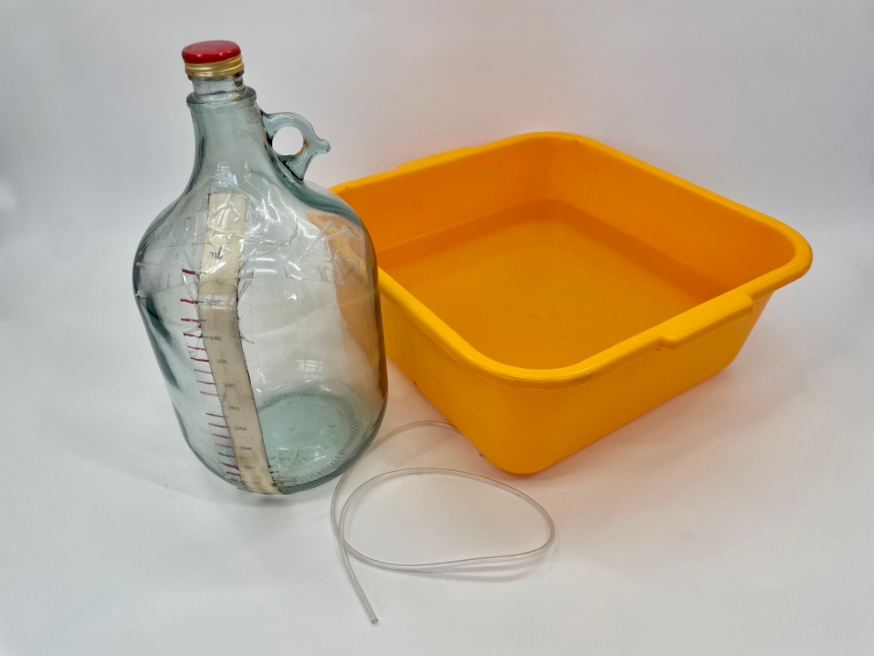
Obr. 1.11b Pomôcky k alternatívnej verzii pokusu na meranie vitálnej kapacity pľúc

Odporúčané pomôcky
Päťlitrová fľaša s mierkou, hadička, lavór, voda.

Postup
- Naber do fľaše vodu tak, aby jej hladina siahala až po okraj. Vodu naber aj do lavóra.
- Hrdlo fľaše ponor do vody v lavóre.
- Do fľaše strč hadičku.
- Zhlboka sa nadýchni a potom vydýchni vzduch do hadičky.
- Nakresli si tabuľku do zošita a zapíš si do nej odmerané hodnoty. Urobte si v triede na tabuľu záznam celej triedy.
- Vykonajte so spolužiakom každý 3 merania.
- Vypočítaj priemernú hodnotu vytlačeného objemu vody tak, že sčítaš hodnoty troch meraní a vydelíš tromi. Priemernú hodnotu vytlačeného objemu vody uveď do výsledkov všetkých spolužiakov, tá je tvojou hodnotou vitálnej kapacity pľúc.
Vypočítajte v triede priemernú hodnotu objemu vytlačenej vody osobitne pre chlapcov a pre dievčatá.
Doplňujúce otázky
- Prečo časť vody pretiekla zo skleného pohára do odmerného valca?
- Prečo môže vytlačený objem vody nahradiť objem vydýchnutého vzduchu?
- Akých chýb si sa mohol dopustiť pri meraní?
- Kto má väčšiu vitálnu kapacitu pľúc – dievčatá alebo chlapci, športovci alebo nešportovci?
- Vyhľadaj na internete hodnoty vitálnej kapacity pľúc žien a mužov. Približuje sa hodnota vitálnej kapacity pľúc nameraná v aktivite tabuľkovej? Ako si to vysvetľuješ?
- Vedel by si navrhnúť iné meranie objemu vydýchnutého vzduchu?

Prepojenie
F6, s. 25, 29
Zdroje
LAPITKOVÁ, V., KOUBEK, V., MAŤAŠOVSKÁ, M., MORKOVÁ, Ľ.. Fyzika pre 6. ročník základných škôl. Bratislava : Expol pedagogika. 2010. s. 112. ISBN 978-80-8091-173-7.

  - Skúmame, ako sa správa vzduch v injekčných striekačkách
Vlastnosti plynov
Meranie
Cieľ
Experimentálne zistiť, ako sa správa vzduch v injekčných striekačkách pri ich stláčaní. Z toho vyvodiť vlastnosti vzduchu a zovšeobecniť ich na vlastnosti plynov.
Čo už žiak vie
Žiak základnej školy pozná vlastnosti kvapalín. Pri ich zisťovaní nadobudol zručnosti potrebné k vykonaniu tohto merania.
Smerujúce otázky
Ak poznáme vlastnosti plynov dokážeme vysvetliť mnohé javy, ktoré sa vyskytujú okolo nás, napr. prečo nezaviazaný nafúknutý balón po uvoľnení odletí?
Odporúčané pomôcky
2 injekčné striekačky, hadička na spojenie striekačiek (dlhá približne 1 cm), olej na šijacie stroje.
Postup
a), b), d) podľa aktivity 1.3.
- Obe striekačky naplň vzduchom tak, ako je znázornené v tabuľke 1.2.
- Skúmanie vlastností plynov
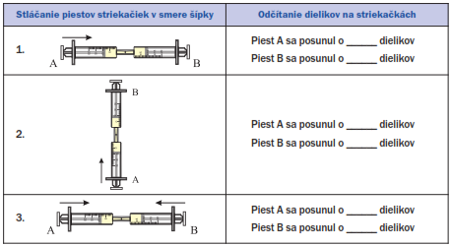
Doplňujúce otázky
- V čom sa výsledky meraní 1 a 2 z tejto tabuľky podobajú? Aká vlastnosť plynov sa v meraniach prejavila?
- Porovnaj správanie kvapalín a plynov pri meraniach 1 a 2. (Pozri si tabuľku 1 z aktivity č. 1.3.)
- Aká vlastnosť plynov sa prejavila pri meraní 3?
- Porovnaj správanie kvapalín a plynov pri meraní 3. (Pozri si vypracovanú tabuľku 1 z aktivity 1.3.)
- Uveď, kde sa využívajú vlastnosti plynov?
- Ako by si ukázal, že vzduch je deliteľný?
- Platí aj pre plyny Pascalov zákon?
- Ako by si ukázal, že aj plyny majú objem?
- Je objem plynov stály? Svoje tvrdenie dokáž experimentom.
Prepojenie
F6, s. 26
Aktivita 1.3 (vlastnosti kvapalín)
Zdroje
LAPITKOVÁ, V., KOUBEK, V., MAŤAŠOVSKÁ, M., MORKOVÁ, Ľ.. Fyzika pre 6. ročník základných škôl. Bratislava : Expol pedagogika. 2010. s. 112. ISBN 978-80-8091-173-7.

  - Prelievame plyny
Dôkaz o tekutosti plynov
Pozorovanie
Cieľ
Dokázať pokusom vlastnosť plynov – tekutosť. Demonštrovať „hasiacu schopnosť“ oxidu uhličitého.
Čo už žiak vie
Žiak základnej školy pozná vlastnosti kvapalín – sú deliteľné, tekuté, nestlačiteľné, tlak sa v nich prenáša do všetkých smerov rovnako, nemajú stály tvar. Pozná aj vlastnosti plynov a dokáže porovnávať vlastnosti kvapalín a plynov.
Smerujúce otázky
Vo vínnych pivniciach vzniká pri kvasení vína oxid uhličitý. Oxid uhličitý je pre živé organizmy nebezpečný – hrozí riziko udusenia. Ako vinári pri zostupe do vínnych pivníc zisťujú prítomnosť oxidu uhličitého?
Odporúčané pomôcky
dve kadičky, sviečka, zápalky, sifónová fľaša, náplň do sifónovej fľaše (bombičky s oxidom uhličitým)
Ak nemáme sifónovú fľašu s bombičkami, môžeme použiť ocot a kypriaci prášok. Po ich zmiešaní zreagujú a chemickou reakciou vznikne oxid uhličitý.
Postup
- Do jednej kadičky vlož zapálenú sviečku.
- Naplň sifónovú fľašu oxidom uhličitým.
- Do druhej kadičky opatrne vypusti zo sifónovej fľaše oxid uhličitý.
- Z kadičky opatrne prelej oxid uhličitý do kadičky s horiacou sviečkou (obr. 1.12).
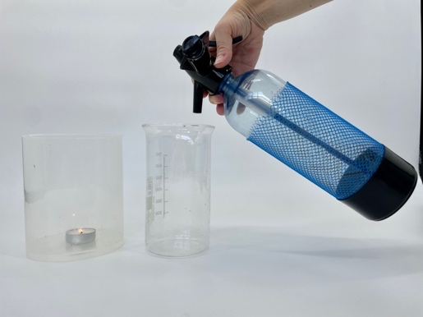 | 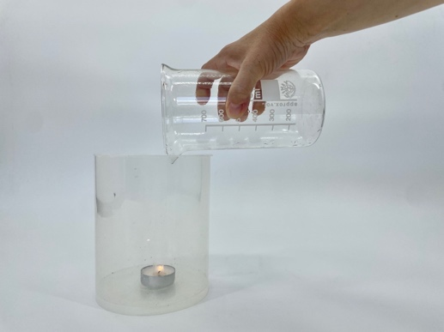 | 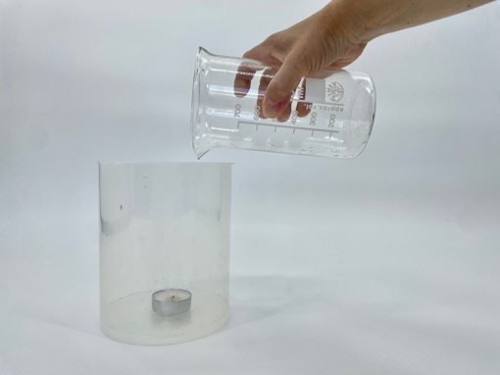
- Postup pri pokuse s prelievaním plynu
Doplňujúce otázky
- Akú vlastnosť plynov si týmto pokusom dokázal?
- Kde sa táto vlastnosť plynov využíva?
- Prečo oxid uhličitý klesá na dno kadičky?
- Oxid uhličitý klesá na dno kadičky. Nie je toto tvrdenie v rozpore so skutočnosťou, že plyny nemajú stály objem a rozptyľujú sa do okolia?
- Vysvetli princíp hasenia požiaru hasiacim prístrojom naplneným oxidom uhličitým.
Prepojenie
F6, s. 27
Zdroje
LAPITKOVÁ, V., KOUBEK, V., MAŤAŠOVSKÁ, M., MORKOVÁ, Ľ.. Fyzika pre 6. ročník základných škôl. Bratislava : Expol pedagogika. 2010. s. 112. ISBN 978-80-8091-173-7.

  - Skúmame vlastnosti tuhých látok
Vlastnosti tuhých látok
Pozorovanie
Cieľ
Preskúmať vybrané vlastnosti tuhých telies.
Čo už žiak vie
Žiak základnej školy pozná vlastnosti kvapalín a plynov. Dokáže rozlíšiť látky a telesá.
Smerujúce otázky
Diamant je najtvrdší minerál, ktorý sa pre svoju tvrdosť často využíva v technike, napríklad na brúsenie, vŕtanie, rezanie skla, na výrobu píl, rezanie kovov a kameňov. Pre ľudí má celkom iný význam ako drahokam.
V predchádzajúcich úlohách si preskúmal vlastnosti kvapalných a plynných látok. Ktoré z týchto vlastností majú všetky látky spoločné a ktoré rozdielne?
Odporúčané pomôcky
rôzne telesá z tuhých látok – oceľový predmet, kúsok dreva, kúsok tehly (škridle), podlahovinu, polystyrén (napr. z tácky na balenie potravín), oceľový klinec s dĺžkou približne 5 cm, tvrdá podložka (tácka), izolepa, nožnice.
Postup
- Do tabuľky 1.3 napíš názvy látok, ktorých vlastnosti zodpovedajú vlastnostiam uvedeným na ľavej strane tabuľky 3.
- Triedenie látok podľa vlastností
Vlastnosti tuhých látok | Názov látky
1. krehkosť – teleso z krehkej látky
možno rozlomiť alebo ľahko rozbiť
2. tvrdosť – do telesa nemožno urobiť
ostrým predmetom hlbšiu ryhu
3. pružnosť – teleso z pružnej látky
možno natiahnuť alebo ohnúť, ale potom opäť nadobudne svoj tvar
4. tvárnosť – telesá z tvárnej látky
po stlačení zmenia svoj tvar

- Svoje triedenie látok podľa tvrdosti dokáž experimentom.
- Poukladaj vedľa seba pripravené pomôcky.
- Prilep predmety o podložku izolepou, aby sa nepohybovali.
- Urob do predmetov klincom alebo ostrým koncom kružidla ryhu tak, že na všetky predmety budeš tlačiť približne rovnakou silou.
- Usporiadaj predmety podľa hĺbky ryhy a pocitu, ako ľahko (ťažko) sa ti do látky ryha robila.
- V prípade, že si pokusom zistil vybranú vlastnosť u iných telies, tabuľku doplň, prípadne oprav.
Doplňujúce otázky
- Z akej látky bol predmet, v ktorom bola najplytšia, prípadne žiadna ryha?
- Z akej látky bol predmet, v ktorom bola najhlbšia ryha?
- Z akej látky bol predmet, s ktorým si urobil ryhy?
- Uveď konkrétne príklady materiálov vhodných na výrobu vybraných predmetov a pomenuj vlastnosť, ktorú je pri výbere materiálu nutné zohľadniť.
Prepojenie
F6, s. 43
Zdroje
LAPITKOVÁ, V., KOUBEK, V., MAŤAŠOVSKÁ, M., MORKOVÁ, Ľ.. Fyzika pre 6. ročník základných škôl. Bratislava : Expol pedagogika. 2010. s. 112. ISBN 978-80-8091-173-7.

  - Overujeme vlastnosti tuhých látok
Návrh experimentu
Pozorovanie / žiacky plánovací experiment
Cieľ
Navrhnúť a realizovať pokus na overenie jednej z vlastností tuhých látok – krehkosť, pružnosť, tvárnosť.
Čo už žiak vie
Žiak základnej školy pozná vlastnosti tuhých látok a jednu vlastnosť u vybraných tuhých látok overoval.
Úloha
Zostav pokus na overenie jednej z vlastností látok – krehkosť, pružnosť alebo tvárnosť. Navrhni aspoň 3 telesá z určitých látok, na ktorých by sa dala vybraná vlastnosť overovať.
Prepojenie
F6, s. 45
Zdroje
LAPITKOVÁ, V., KOUBEK, V., MAŤAŠOVSKÁ, M., MORKOVÁ, Ľ.. Fyzika pre 6. ročník základných škôl. Bratislava : Expol pedagogika. 2010. s. 112. ISBN 978-80-8091-173-7

  - Meriame hmotnosť tuhých telies
Rovnoramenné váhy
Meranie
Cieľ
Zostrojiť rovnoramenné váhy.
Čo už žiak vie
Žiak základnej školy pozná vlastnosti tuhých látok. Stretol sa s ich vážením.
Smerujúce otázky
Určovať hmotnosť telies je dôležité. Kuchárka potrebuje poznať hmotnosť surovín na pečenie, šofér potrebuje poznať hmotnosť nákladu alebo predavačka potrebuje poznať hmotnosť predávaného ovocia a zeleniny. Podarí sa ti zhotoviť rovnoramenné váhy (obr. 1.13), s ktorými dokážeš vážiť predmety?
Odporúčané pomôcky
sklená nádoba od kečupu (dressingu), drevený kolík na bielizeň, drevená špajdľa s dĺžkou 20 cm (ihlica na pletenie), dobre zastrúhaná ceruzka, misky váh (škatuľky zo zápaliek, syrov, plastové škatuľky), niť, 2 klince s dĺžkou 2 cm (môžu byť skrutky), tvrdý papier s rozmermi 4 x 3 cm, 2 esovité háčiky.
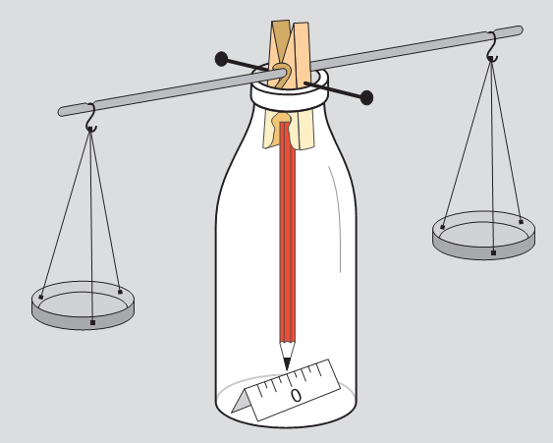
- Zhotovené váhy
Postup
- Pribi klince alebo navŕtaj skrutky do dreveného kolíka na bielizeň tak, aby boli 1 cm pod kovovou pružinou kolíka. Klince musia tvoriť os širšiu ako hrdlo fľaše (obr. 1.14).
- Tvrdý papier s rozmermi 4 x 3 cm prehni na polovicu. Do stredu papiera urob čiaru a napíš pod ňu 0. Vo vzdialenosti 1 cm od 0 urob čiary (obr. 1.15). Vlož ho do nádoby.

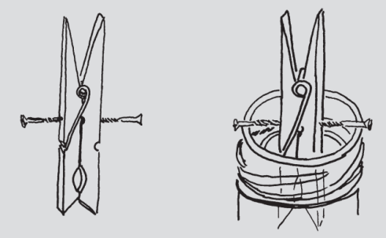 | 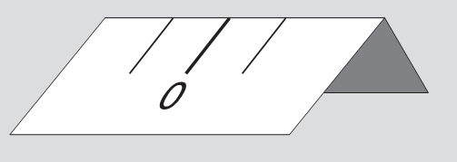
- Spôsob upevnenia klincov | - Tvrdý papier na výrobu váh
- Do kovovej pružiny v kolíku na bielizeň vsuň špajdľu alebo kovovú ihlicu. Dĺžka takto vytvorených ramien váh musí byť na oboch stranách rovnaká. V pružine špajdľu (ihlicu) utesni.
- Podľa obrázka (obr. 1.16) zhotov misky váh.
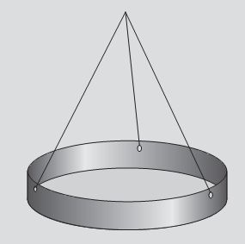 | 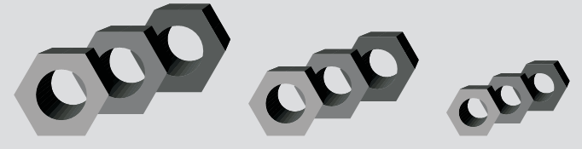
- Miska na rovnoramenné váhy | - Matice ako závažia
- Zacvikni do kolíka ceruzku a v rovnakej vzdialenosti od stredu kolíka pripevni misky váh. Takto pripravenú ceruzku vlož do sklenenej nádoby tak, aby ukazovala na značku 0. Ako závažia môžeš použiť väčšie a menšie matice (obr. 1.17). Ak si matice odvážiš, budeš môcť určovať hmotnosť menších predmetov.
Doplňujúce otázky
- V čom sa líšia tvoje váhy od rovnoramenných váh, ktoré môžu byť v laboratóriu?
- Ktoré znaky pri porovnaní váh prevládajú – zhodné alebo odlišné?
- V čom vidíš najväčší problém pri vážení na váhach zhotovených z jednoduchých pomôcok?
- Odváž pomocou tebou zhotovených rovnoramenných váh vybrané teleso. Odváž ho aj pomocou laboratórnych váh. Vážia tvoje váhy presne? Ako by si ich vylepšil?
Prepojenie
F6, s. 50
Zdroje
LAPITKOVÁ, V., KOUBEK, V., MAŤAŠOVSKÁ, M., MORKOVÁ, Ľ.. Fyzika pre 6. ročník základných škôl. Bratislava : Expol pedagogika. 2010. s. 112. ISBN 978-80-8091-173-7.

  - Vážime kvapaliny
Porovnať hodnotu objemu vody s jej hodnotou hmotnosti
Meranie
Cieľ
Zistiť závislosť medzi číselnou hodnotou objemu vody a číselnou hodnotou hmotnosti.
Čo už žiak vie
Žiak základnej školy pozná rôzne druhy váh. Vie vážiť tuhé telesá.
Smerujúce otázky
Veľakrát potrebujeme vedieť koľko váži voda. Ako súvisí objem vody s jej hmotnosťou?
Odporúčané pomôcky
odmerný valec (najlepšie 1 dielik zodpovedá 1 ml), váhy, voda, pipeta
Postup
- Odváž odmerný valec a zaznamenaj si jeho hodnotu hmotnosti.
m_{valec} = _________ g
- Daj do odmerného valca 10 (20...) ml vody.
- Objem vody v odmernom valci by mal byť presný. Pomôž si pri meraní s pipetou (obr. 1.18). Odváž odmerný valec s vodou.
m_{valec + voda} = _________ g
- Zisti hmotnosť vody.
m_{valec + voda} - m_{valec} = _________ g
- Porovnaj číselné hodnoty objemu vody s jej hmotnosťou.
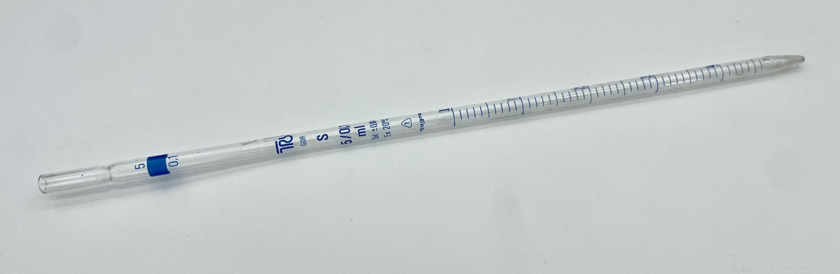
- Pipeta
Doplňujúce otázky
- Aký záver možno vysloviť o číselnej hodnote objemu vody (V) a číselnej hodnote jej hmotnosti (m)?
- Ako by si odmeral hmotnosť vzduchu v nafúknutom balóne?
Prepojenie
F6, s. 49
Zdroje
LAPITKOVÁ, V., KOUBEK, V., MAŤAŠOVSKÁ, M., MORKOVÁ, Ľ.. Fyzika pre 6. ročník základných škôl. Bratislava : Expol pedagogika. 2010. s. 112. ISBN 978-80-8091-173-7.

  - Meriame dĺžku
Rozmery učebnice
Meranie
Cieľ
Určiť rozmery (šírku, dĺžku, hrúbku) učebnice pri dodržaní pravidiel správneho merania.
Čo už žiak vie
Žiak základnej školy pozná tuhé látky a telesá. Vie určiť hmotnosť telies. Pozná fyzikálnu veličinu hmotnosť a jej jednotky.
Smerujúce otázky
Je mnoho povolaní, napr. stolárske, murárske, krajčírske, v ktorých je dôležité, aby ľudia vedeli presne merať dĺžku. Rovnako pri športoch, ako sú skoky a hody, platia veľmi prísne pravidlá na meranie dĺžky. Dokážeš určiť dĺžku aj ty?
Odporúčané pomôcky
pravítko, učebnica
Postup
- Odmeraj rozmery učebnice (obr. 1.19) a napíš si namerané hodnoty do zošita.
Šírka učebnice je ________________ cm, čo je ______________ mm.
Dĺžka učebnice je ________________ cm, čo je ______________ mm.
Hrúbka učebnice je ______________ cm, čo je ______________ mm.
- Porovnaj svoje výsledky merania s meraniami spolužiakov.
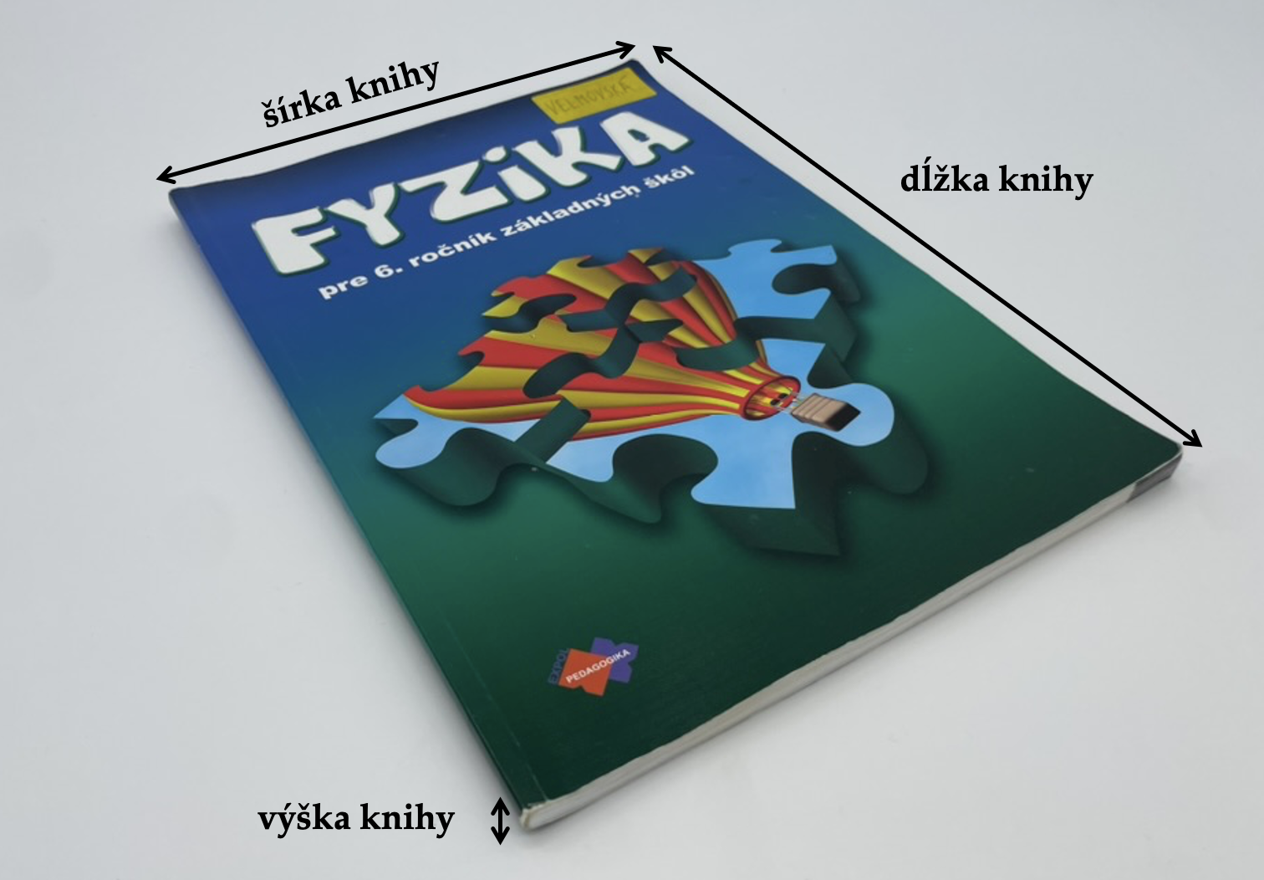
- Meranie rozmerov učebnice
Doplňujúce otázky
- Namerali všetci žiaci v triede rovnaké hodnoty dĺžky učebnice?
- Ak sú výsledky rozdielne, ako si to vysvetľuješ? Kde sa mohla vyskytnúť chyba?
- Vypočítajte priemerné hodnoty z nameraných dĺžok v triede.
Prepojenie
F6, s. 54
Zdroje
LAPITKOVÁ, V., KOUBEK, V., MAŤAŠOVSKÁ, M., MORKOVÁ, Ľ.. Fyzika pre 6. ročník základných škôl. Bratislava : Expol pedagogika. 2010. s. 112. ISBN 978-80-8091-173-7.

  - Meriame dĺžku nepravidelného telesa
Meranie dĺžky kľúča
Meranie
Cieľ
S dodržaním pravidiel merania sa naučiť odmerať dĺžku nepravidelného telesa.
Čo už žiak vie
Žiak základnej školy pozná fyzikálnu jednotku dĺžka a jej jednotky. Dokáže určiť rozmery pravidelných telies
Smerujúce otázky
V predchádzajúcej aktivite si sa naučil odmerať rozmery pravidelného telesa (učebnice). Ak sa však poobzeráš okolo seba, zistíš, že len málo telies je pravidelných. Vedel by si určiť rozmery aj týchto telies?
Odporúčané pomôcky
teleso nepravidelných rozmerov, napr. kľúč, ostro zastrúhaná ceruzka, pravítko so stupnicou v milimetroch
Postup
- Odhadni dĺžku kľúča (predmetu) a zapíš si: d = ______________ cm
- Polož kľúč (predmet) na čistý papier a ostrou ceruzkou naznač čiarou jeho okraje (obr. 1.20).
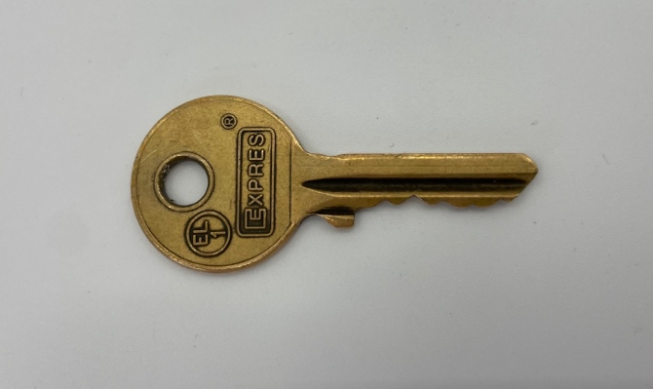
- Meranie dĺžky kľúča
- Kľúč môžeš odsunúť, urobiť rovnobežné čiary a zmerať dĺžku medzi čiarami.
- Urob si zápis nameranej dĺžky:
d = ______________________cm = __________________ mm
Doplňujúce otázky
- Aký je rozdiel medzi tvojím predpokladom a nameranou hodnotou?
- Aké iné nepravidelné teleso by bolo vhodné na meranie dĺžky?
- Uveď situácie, v ktorých sa uplatní dobrý odhad.
Prepojenie
F6, s. 55
Zdroje
LAPITKOVÁ, V., KOUBEK, V., MAŤAŠOVSKÁ, M., MORKOVÁ, Ľ.. Fyzika pre 6. ročník základných škôl. Bratislava : Expol pedagogika. 2010. s. 112. ISBN 978-80-8091-173-7.

  - Meranie dĺžky na ľudskom tele
Meranie stôp
Meranie
Cieľ
Odmerať dĺžku stopy. Zistiť závislosť počtu stôp a dĺžky. Oboznámiť žiakov s grafom a postupom pri jeho zostrojovaní. Výsledok znázorniť do tabuľky a grafu.
Čo už žiak vie
Žiak základnej školy vie merať dĺžku pravidelných i nepravidelných tuhých telies.
Smerujúce otázky
Pri práci v prírode alebo doma musíme často robiť odhady dĺžky. Preto je dobré vedieť a pamätať si dĺžku vlastného kroku, rozpaženia, chodidla (stopa) či vzdialenosť palca ruky a malíčka (piaď). Aká je dĺžka tvojej stopy?
Odporúčané pomôcky
dlhé pravítko
Postup
- Označ si okraj päty a špičky topánky na papier.
- Zmeraj vzdialenosť medzi dvoma rovnobežnými čiarami na papieri. Zapíš si zaokrúhlenú hodnotu dĺžky na celé centimetre do zošita.
- Doplň tabuľku počtu stôp a ich dĺžku (tabuľka 1.4).
- Počet stôp a ich dĺžka
Počet stôp | 1 | 2 | 3 | 4 | 5 | 6 | 7
Dĺžka (cm) | 25 | 50 | 75

- Zostroj graf závislosti počtu stôp a ich dĺžku (obr. 1.21).
- Na vodorovnú polpriamku – os x – nanesieme počet stôp a na zvislú polpriamku – os y – zodpovedajúcu dĺžku v centimetroch.
- Os x rozdelíme na rovnaké dieliky.
- Musíme si zvoliť, akú dĺžku v cm bude predstavovať jeden dielik. Pre naše meranie môže platiť 1 dielik zodpovedá 1 stope.
- Os y tiež rozdelíme na rovnaké dieliky (s dĺžkou 1 cm), pričom pre naše meranie môže platiť, že 1 dielik = dĺžka jednej stopy (napr. 25 cm).
- Označíme osi grafu číslami tak, ako je to na obr. 1.21.
- Každú dvojicu nameraných hodnôt (počtu stôp a ich dĺžky) v tabuľke zobrazíme na grafe jediným bodom. Bod zostrojíme pomocou súradníc.
- Bodmi zostrojíme priamku – graf.
- Každý graf má mať názov, ktorý vystihuje, aký vzťah je na ňom zobrazený.

Názov grafu: _____________________________________
- Postup pri zostrojovaní grafu
Doplňujúce otázky
- Čo vieme povedať o grafe, ktorý sme zostrojili?
- Čo znamená, že bod 0 je platným bodom grafu?
- Keď urobíš 6 stôp, akú vzdialenosť si prešiel?
- Koľko stôp musíš urobiť, aby si prešiel dĺžku 1 m?
Prepojenie
F6, s. 56
Zdroje
LAPITKOVÁ, V., KOUBEK, V., MAŤAŠOVSKÁ, M., MORKOVÁ, Ľ.. Fyzika pre 6. ročník základných škôl. Bratislava : Expol pedagogika. 2010. s. 112. ISBN 978-80-8091-173-7.

  - Meriame objem tuhých telies
Odhadujeme a meriame
Meriame
Cieľ
Naučiť žiakov robiť odhad. Vyhodnotiť presnosť ich odhadu.
Čo už žiak vie
Žiak základnej školy pozná fyzikálnu veličinu objem a jej jednotky. Vie merať objem kvapalných látok. Objem pravidelných tuhých telies vie určiť výpočtom.
Smerujúce otázky
V živote je často dôležité urobiť odhad. Šofér potrebuje odhadnúť vzdialenosť, v ktorej je auto. Krajčírka potrebuje odhadnúť množstvo látky na novú sukňu alebo kuchárka potrebuje odhadnúť hmotnosť surovín na varenie. Ako presne dokážeš odhadnúť objem malého telesa?
Odporúčané pomôcky
3 predmety (napr. matica, guma na gumovanie a pod.) pripevnené na niti, odmerný valec
Postup
- Zapíš si vybrané predmety do tabuľky 1.5.
- Porovnanie odhadov objemov predmetov s odmeranou hodnotou
Názov predmetu | Odhad objemu (cm³) | Odmeraný objem (cm³)  (1 ml = 1 cm³) | Rozdiel (cm³)
Priemerná chyba odhadu:

- Zaznamenaj si odhady ich objemu do tabuľky. V hlavičke tabuľky je uvedená jednotka, preto k číselným hodnotám už jednotku objemu neuvádzaj.
- Odmeraj objem predmetov v odmernom valci a zapíš do tretieho stĺpca tabuľky.
- Porovnaj svoj odhad s odmeranou hodnotou tak, že urobíš rozdiel medzi druhým a tretím stĺpcom tabuľky. Odčítaj vždy menšiu hodnotu od väčšej! Hodnotu zapíš do štvrtého stĺpca tabuľky.
- Vypočítaj a zapíš do tabuľky priemernú chybu odhadu.
Doplňujúce otázky
- Pri ktorom predmete sa ti podarilo urobiť najpresnejší odhad?
- Kto z triedy / skupiny mal najmenšiu priemernú chybu odhadu?
Prepojenie
F6, s. 60
Zdroje
LAPITKOVÁ, V., KOUBEK, V., MAŤAŠOVSKÁ, M., MORKOVÁ, Ľ.. Fyzika pre 6. ročník základných škôl. Bratislava : Expol pedagogika. 2010. s. 112. ISBN 978-80-8091-173-7.

  - Meriame hustotu plynov
Hustota vzduchu a propán-butánu
Meranie
Cieľ
Cieľom tejto aktivity je, aby žiaci empiricky zistili hustotu dvoch rôznych plynov – vzduchu a propán-butánu. Aktivitu možno zaradiť ako doplňujúcu k téme 2.8 Hustota plynov spracovanej v učebnici fyziky (Lapitková et al., 2010, s. 103).
Čo už žiak vie
Žiaci sú oboznámení s hustotu plynu ako jeho charakteristikou. Vedia, že hustoty plynov sú rôzne a platí nadľahčovanie predmetov aj v plynnom prostredí (vyfukovanie bublín do nádoby s propán-butánom).
Smerujúce otázky
Plyny majú rôzne hustoty. V niektorých prípadoch plyny s väčšou hustotou môžu spôsobovať problémy, napr. oxid uhličitý vo vínnych pivniciach. Preto je dôležité poznať číselnú hodnotu hustoty plynov. Vieš, ako sa zisťuje?
Odporúčané pomôcky
žiacka vákuová súprava (obr. 1.22), váhy s presnosťou 0,001 g, veľká nádoba s vodou hlboká aspoň 15 cm, odmerný valec (250 ml), nádoba s plynom do zapaľovačov (propán-butánom), kadička
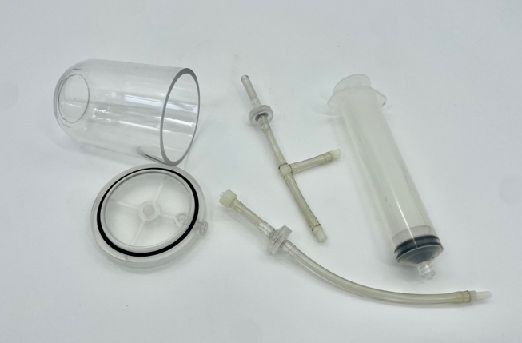
- Žiacka vákuová súprava – zvon, hadičky s jednocestnými ventilmi, striekačka
Postup
- Vyslov svoj predpoklad o hustote vzduchu a hustote propán-butánu.
Hustota vzduchu je menšia / väčšia / rovná ako hustota propán-butánu.
Hustota vzduchu je ________________ $\frac{kg}{m^{3}}$.
Hustota propán-butánu je ________________ $\frac{kg}{m^{3}}$.
- Urč hmotnosť uzavretého zvonu so vzduchom s jednou hadičkou.
Hmotnosť uzavretého zvonu so vzduchom je m_{v1} = _____________ g.
- Pomocou striekačky odsaj časť vzduchu zo zvona a urč opäť hmotnosť zvona (nechaj zasa pripevnenú len jednu časť hadičky, ako pri predchádzajúcom meraní).
Hmotnosť uzavretého zvonu so zvyšným vzduchom je m_{v2} = _____________ g.
- Urč, hmotnosť vysatého vzduchu tak, že odčítaš od hmotnosti banky so vzduchu na začiatku hmotnosť banky so zvyšného vzduchu.
Hmotnosť vysatého vzduchu je m_{v} = m_{v1} - m_{v2} = _______________ g.
- Ponor zvon do vody tak, aby otvor s hadičkou bol tesne pod hladinou. Opatrne vytiahni hadičku zo zvona a nechaj, nech voda voľne vteká do zvona. Dávaj pozor, aby bol otvor stále pod hladinou, aby sa do zvona nedostal vzduch. Ak už voda nenateká, zvon vyber z vody.
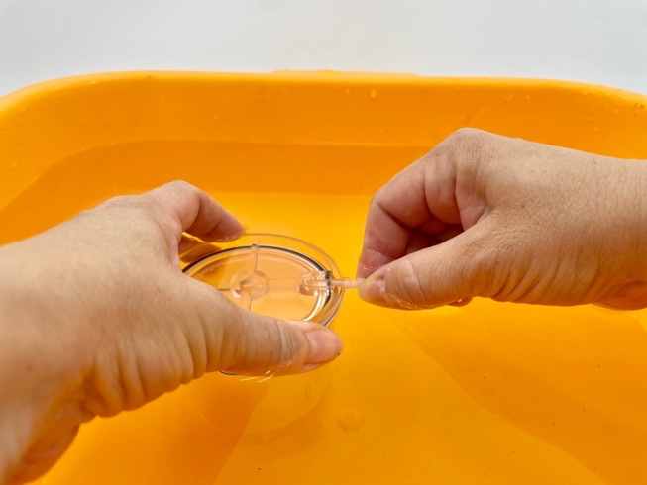
- Nasávanie vody do zvona vývevy
- Vodu zo zvona opatrne prelej do odmerného valca a urči jej objem. Je to objem vysatého vzduchu.
Objem vysatého vzduchu je V_{v} = ______________ ml.
- Vypočítaj hustotu vzduchu v $\frac{kg}{m^{3}}$.
Hustota vzduchu je ρ_{v} = __________________ $\frac{kg}{m^{3}}$.
- Meranie opakuj pre propán-bután. Propán-bután vypusti z nádoby so zapaľovačom do kadičky a opatrne ho prelej do zvona. Zvon uzavri a na konci hadičky pridrž prst, aby plyn neunikal. Hadičku pusti len na čas potrebný na určenie hmotnosti. Ďalej postupuj rovnako ako v prípade určovania hustoty vzduchu. Všetky namerané hodnoty si zaznamenaj.
Hmotnosť uzavretého zvonu s propán-butánom je m_{PB1} = _____________ g.
Hmotnosť uzavretého zvonu so zvyšným propán-butánom je m_{PB2} = _____________ g.
Hmotnosť vysatého propán-butánu je m_{PB} = m_{PB1} - m_{PB2} = _______________ g.
Objem vysatého propán-butánu je V_{PB} = ______________ ml.
Hustota propán-butánu je ρ_{PB} = __________________ $\frac{kg}{m^{3}}$.
Doplňujúce otázky
  - Porovnaj hodnoty hustoty, ktoré si vypočítal, so svojimi predpokladmi.
  - Porovnaj hodnoty hustoty, ktoré si vypočítal s hodnotami v tabuľkách. Ako si vysvetľuješ prípadné rozdiely?
  - Porovnaj svoje hodnoty hustoty s hodnotami ostatných spolužiakov. Vypočítajte priemernú hodnotu hustoty vzduchu a propán-butánu.
  - Ako si vysvetľuješ, že objem vody v odmernom valci udáva objem vysatého plynu?
  - Prečo je vhodné propán-bután najprv vypustiť do kadičky a preliať ho do zvona a nie vypustiť ho priamo do zvona?
Prepojenie
F6, s. 103
Zdroje
LAPITKOVÁ, V., KOUBEK, V., MAŤAŠOVSKÁ, M., MORKOVÁ, Ľ.. Fyzika pre 6. ročník základných škôl. Bratislava : Expol pedagogika. 2010. s. 112. ISBN 978-80-8091-173-7.

- Statika kvapalín

